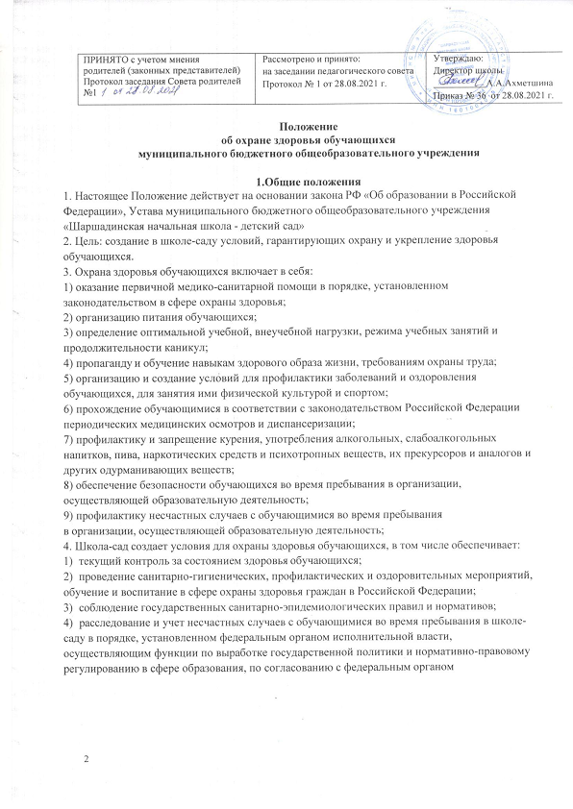

Положение
ПРИНЯТО с учетом мнения родителей (законных представителей) Протокол заседания Совета родителей  №1 | Рассмотрено и принято:  на заседании педагогического совета Протокол № 1 от 28.08.2021 г. | Утверждаю:  Директор школы  А.А.Ахметшина Приказ № 36 от 28.08.2021 г.

об охране здоровья обучающихся муниципального бюджетного общеобразовательного учреждения

1.Общие положения
- Настоящее Положение действует на основании закона РФ «Об образовании в Российской Федерации», Устава муниципального бюджетного общеобразовательного учреждения
«Шаршадинская начальная школа - детский сад»
- Цель: создание в школе-саду условий, гарантирующих охрану и укрепление здоровья обучающихся.
- Охрана здоровья обучающихся включает в себя:
- оказание первичной медико-санитарной помощи в порядке, установленном законодательством в сфере охраны здоровья;
- организацию питания обучающихся;
- определение оптимальной учебной, внеучебной нагрузки, режима учебных занятий и продолжительности каникул;
- пропаганду и обучение навыкам здорового образа жизни, требованиям охраны труда;
- организацию и создание условий для профилактики заболеваний и оздоровления обучающихся, для занятия ими физической культурой и спортом;
- прохождение обучающимися в соответствии с законодательством Российской Федерации периодических медицинских осмотров и диспансеризации;
- профилактику и запрещение курения, употребления алкогольных, слабоалкогольных напитков, пива, наркотических средств и психотропных веществ, их прекурсоров и аналогов и других одурманивающих веществ;
- обеспечение безопасности обучающихся во время пребывания в организации, осуществляющей образовательную деятельность;
- профилактику несчастных случаев с обучающимися во время пребывания в организации, осуществляющей образовательную деятельность;
- Школа-сад создает условия для охраны здоровья обучающихся, в том числе обеспечивает:
- текущий контроль за состоянием здоровья обучающихся;
- проведение санитарно-гигиенических, профилактических и оздоровительных мероприятий, обучение и воспитание в сфере охраны здоровья граждан в Российской Федерации;
- соблюдение государственных санитарно-эпидемиологических правил и нормативов;
- расследование и учет несчастных случаев с обучающимися во время пребывания в школе- саду в порядке, установленном федеральным органом исполнительной власти, осуществляющим функции по выработке государственной политики и нормативно-правовому регулированию в сфере образования, по согласованию с федеральным органом

исполнительной власти, осуществляющим функции по выработке государственной политики и нормативно-правовому регулированию в сфере здравоохранения.
- Для обучающихся, осваивающих основные общеобразовательные программы и нуждающихся в длительном лечении, а также детей-инвалидов, которые по состоянию здоровья не могут посещать школу-сад, может быть также организовано школой-садом обучения на дому . Основанием для организации обучения на дому или в медицинской организации являются заключение медицинской организации и в письменной форме обращение родителей
(законных представителей).
- проведение санитарно-противоэпидемических и профилактических мероприятий.
- Школа-сад осуществляет влажную уборку учебных и служебных помещений, рекреаций, поддерживает режим "проветривания помещений, уборку санузлов с применением моющих и дезинфицирующих средств, организует проведение дезинфекции, дератизации и дезинсекции помещений.
- Школа-сад обеспечивает своевременный ремонт помещения и осуществляет все ремонтные работы в отсутствие обучающихся в здании школы-сада.
- Школа-сад обеспечивает выполнение требований СанПиН при организации УВП и отдыха обучающихся, обеспечивает противопожарную безопасность обучающихся, проводит мероприятия по предупреждению детского травматизма (на уроках, вне уроков, ДТП, по действиям в ЧС).
- Организация охраны здоровья обучающихся (за исключением оказания первичной медико- санитарной помощи, прохождения периодических медицинских осмотров и диспансеризации) в организациях, осуществляющих образовательную деятельность, осуществляется этими организациями.
- Организацию оказания первичной медико-санитарной помощи обучающимся осуществляют органы исполнительной власти в сфере здравоохранения. Образовательная организация
обязана предоставить помещение с соответствующими условиями для работы медицинских работников.
7 Медицинское обслуживание обучающихся школы-сада осуществляется на основании договора школы-сада с органами здравоохранения. В рамках заключенного договора при осуществлении медицинского обслуживания обучающихся гарантируется неотложная доврачебная помощь в установленные часы работы медицинского персонала.
- Проводится санитарно - просветительная работа и профилактические мероприятия силами сотрудников школы-сада и закреплённого за школой медицинского персонала.
- Профилактические прививки обучающихся школы-сада осуществляются с письменного согласия родителей.
- Медицинские работники, закреплённые за школой-садом, обеспечивают правильное хранение, учёт и списание лекарственных средств, ведут учтено -отчетную документацию.
- Во время работы летнего пришкольного лагеря, во время проведения спортивных мероприятий, дней здоровья предусмотрено обязательное присутствие медицинского работника.
- Школа-сад обеспечивает своевременную явку обучающихся на медицинские осмотры согласно графика поликлиники и обеспечивает сопровождение обучающихся.
- Школа-сад ежедневно контролирует явку обучающихся. При отсутствии 30% и более обучающихся класса (школы) в связи с инфекционными заболеваниями администрация

школы-сада ходатайствует перед учредителем о введении временных карантинных мер по отношению к классу (школе).
- Школа-сад своевременно представляет медицинскому работнику, закрепленному за школой-садом, информацию об отсутствующих обучающихся по болезни, справки после болезни, информацию о прибывших и выбывших обучающихся, а также необходимые персональные данные обучающихся с целью медицинского осмотра и ведения соответствующей медицинской картотеки.
- Педагогические сотрудники школы-сада и обслуживающий (технический) персонал ежегодно проходят бесплатный медицинский осмотр в соответствии с графиком медосмотра и необходимую вакцинацию.
- Санитарные книжки сотрудников школы-сада с допуском к работе на новый
учебный год (или разрешение на работу в оздоровительном лагере) хранятся в школе-саду.

